Bac S 2018 Liban http://labolycee.org
EXERCICE II – LE MANIOC (4 points)

Le manioc est un arbuste qui constitue une source importante de l’alimentation des régions tropicales ou subtropicales. On consomme les racines (ou tubercules) et aussi parfois les feuilles.

La consommation de manioc nécessite une préparation soigneuse afin de lui enlever son caractère potentiellement dangereux.
En effet, le manioc contient des hétérosides cyanogènes à l’intérieur des cellules de tous ses tissus. L’altération des parois cellulaires de la plante par découpage, broyage, râpage ou macération conduit à la mise en contact des hétérosides cyanogènes avec des enzymes, ce qui provoque une réaction d’hydrolyse qui génère entre autre du cyanure d’hydrogène HCN.
Une fois au sein de l’organisme, les ions cyanure créés pendant la préparation présentent une forte affinité avec le fer de l’hémoglobine empêchant la fixation du dioxygène. Ce qui peut alors entraîner la mort.

La dégradation enzymatique d’un hétéroside cyanogène se fait selon deux étapes schématisées ci-dessous :
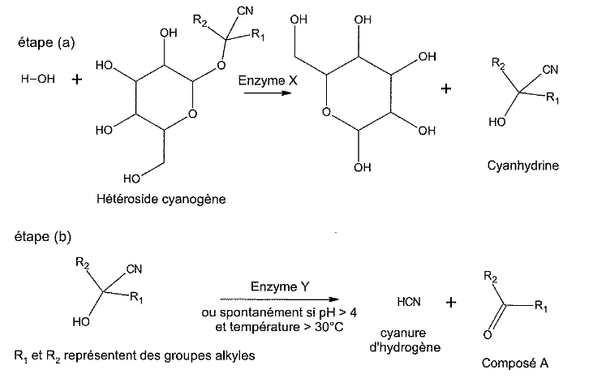

1. Parmi les hétérosides cyanogènes présents dans la racine de manioc, on trouve la linamarine et la lotaustraline dont les formules topologiques sont représentées ci-dessous (Figure 1).
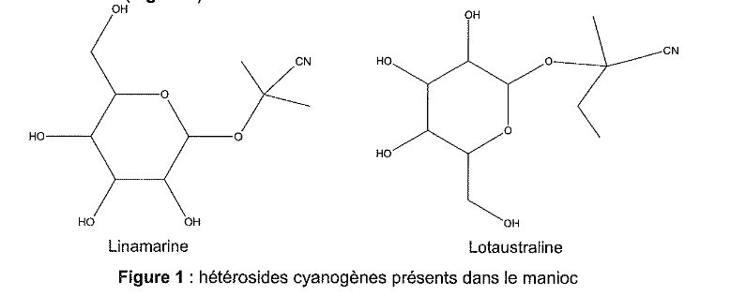

1.1. Donner la formule semi-développée des deux composés A formés avec le cyanure d’hydrogène (HCN) après dégradation enzymatique de chacun des deux hétérosides représentés sur la figure 1.

1.2. Le spectre de RMN du composé A, obtenu très majoritairement à la fin de la dégradation enzymatique, présente un seul signal sous forme d’un singulet. Parmi les deux composés formés, identifier le composé A majoritaire. Argumenter votre réponse.

1.3. En déduire quel hétéroside est principalement présent dans la racine de manioc.

2. Titrage iodométrique des ions thiosulfate

Plusieurs kits antidotes existent pour les traitements d’urgence des intoxications par les cyanures. Un de ces kits comporte, entre autres, des fioles de solution aqueuse de thiosulfate de sodium pour injection contenant 12,5 g de thiosulfate de sodium dans 50 mL d’eau stérile (le pH est ajusté lors de la fabrication par addition d’acide borique et/ou d’hydroxyde de sodium).
L’objectif de cette partie est de proposer un protocole expérimental afin de doser les ions thiosulfate contenus dans les fioles du kit antidote.

Données :
- formule brute du thiosulfate de sodium : Na₂S₂O₃ ;
- masse molaire atomique (g.mol⁻¹) : M(I) = 126,8 ; M(Na) = 23,0 ; M(S) = 32,1 ; M(O) = 16,0 ;
- en présence d’empois d’amidon, seul le diiode donne une solution de couleur bleue en solution aqueuse ;
- matériel et produits disponibles : une solution aqueuse de diiode de concentration molaire C₁ = 0,100 mol.L⁻¹ ; eau distillée ; fioles jaugées de 50,0 mL et de 100,0 mL ; pipettes jaugées de 10,0 mL et de 20,0 mL ; burette graduée de 25,0 mL ; bécher ; agitateur magnétique muni de son barreau aimanté.

En solution aqueuse le diiode I₂ réagit avec les ions thiosulfate incolores selon la réaction d’oxydoréduction suivante :
I_{2(aq)} + 2 S₂O₃^{2–}_{(aq)} → 2 I–_{(aq)} + S₄O₆²⁻_{(aq)}

2.1. Sachant que l’ion thiosulfate est un réducteur, écrire les deux couples oxydant/réducteur mis en jeu lors de cette réaction chimique.

2.2. Écrire les demi-équations associées à ces couples qui permettent de retrouver l’équation de la réaction.

2.3. Calculer la quantité de matière de thiosulfate de sodium présente dans une fiole de solution du kit antidote.

2.4. À l’aide du matériel disponible, proposer un protocole de titrage de la solution aqueuse de thiosulfate de sodium présente dans la fiole du kit antidote.

Ce protocole devra faire apparaître l’observation du repérage de l’équivalence ainsi qu’un calcul du volume de diiode versé à l’équivalence, ce dernier devra être pertinent.

Le candidat est invité à prendre des initiatives et à présenter correctement la démarche suivie, même si elle n’a pas abouti.

